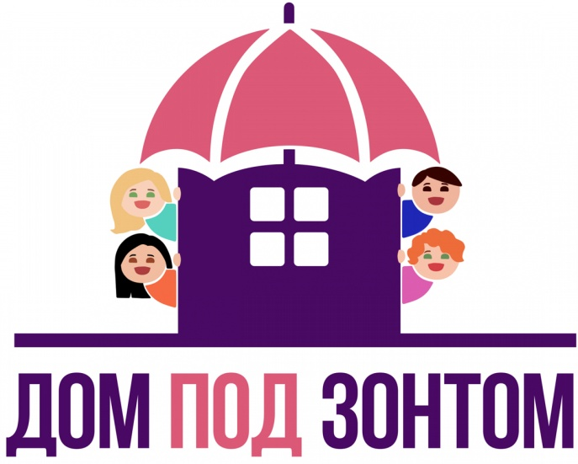
Проект «Дом под зонтом»

Интересно, что было бы, если бы к каждому нашему любимому и долгожданному (или неожиданному, но от этого не менее любимому) ребенку выдавали в роддоме техпаспорт и инструкцию? Заглянул – и все понятно: технические характеристики такие-то, уровень непоседливости регулируется так-то, кнопка послушания находится там-то.
Но нет же, не дают. Учиться родительству нам приходится уже после того, как у нас появляются дети. Мало кто к этому времени обладает необходимым запасом педагогического мастерства, даже если ему доводилось нянчить младших братьев и сестер. Порой мы совершаем одну ошибку за другой, не только учимся на них, но и мучимся. Это можно сравнить с компьютерной игрой – стоит успешно преодолеть один уровень, как ты переходишь на следующий, посложнее. Так и с ребенком – стоит преодолеть одну непростую воспитательную задачу, как на пороге стоит следующая. К счастью, процесс взросления ребенка наполнен для нас не только сложностями и головоломками. Прежде всего, это источник самой чистой радости на земле – радости взаимного узнавания и все более равноправного общения с самым близким и родным человеком.
Проект "Дом под зонтом" создан, чтобы помочь родителям детей школьного возраста решить возникающие сложности во взаимоотношениях со своим ребенком, укрепить свой родительский авторитет, приобрести умение создавать в семье комфортную среду общения, понимания и сотрудничества. А значит - дать своему ребенку лучший старт во взрослую жизнь, воспитать его уверенным в себе и своих силах человеком, знающим свои права и уважающим права других.
Сайт: http://dom-pod-zontom.ru/
Подписывайтесь на нас:
Вконтакте: https://vk.com/dompodzontom
Facebook: https://www.facebook.com/groups/dompo...
Instagram: https://www.instagram.com/dom_pod_zon...
Видеоролики доступны по ссылке: http://dom-pod-zontom.ru/posts?category_id=3

